Noms : Ruben Brn - Alice Boudet

Sujet : Abaque de l’air humide

Travail réalisé en quelques phrases : Optimisation des calculs en cherchant les formules les plus précises possibles sur internet

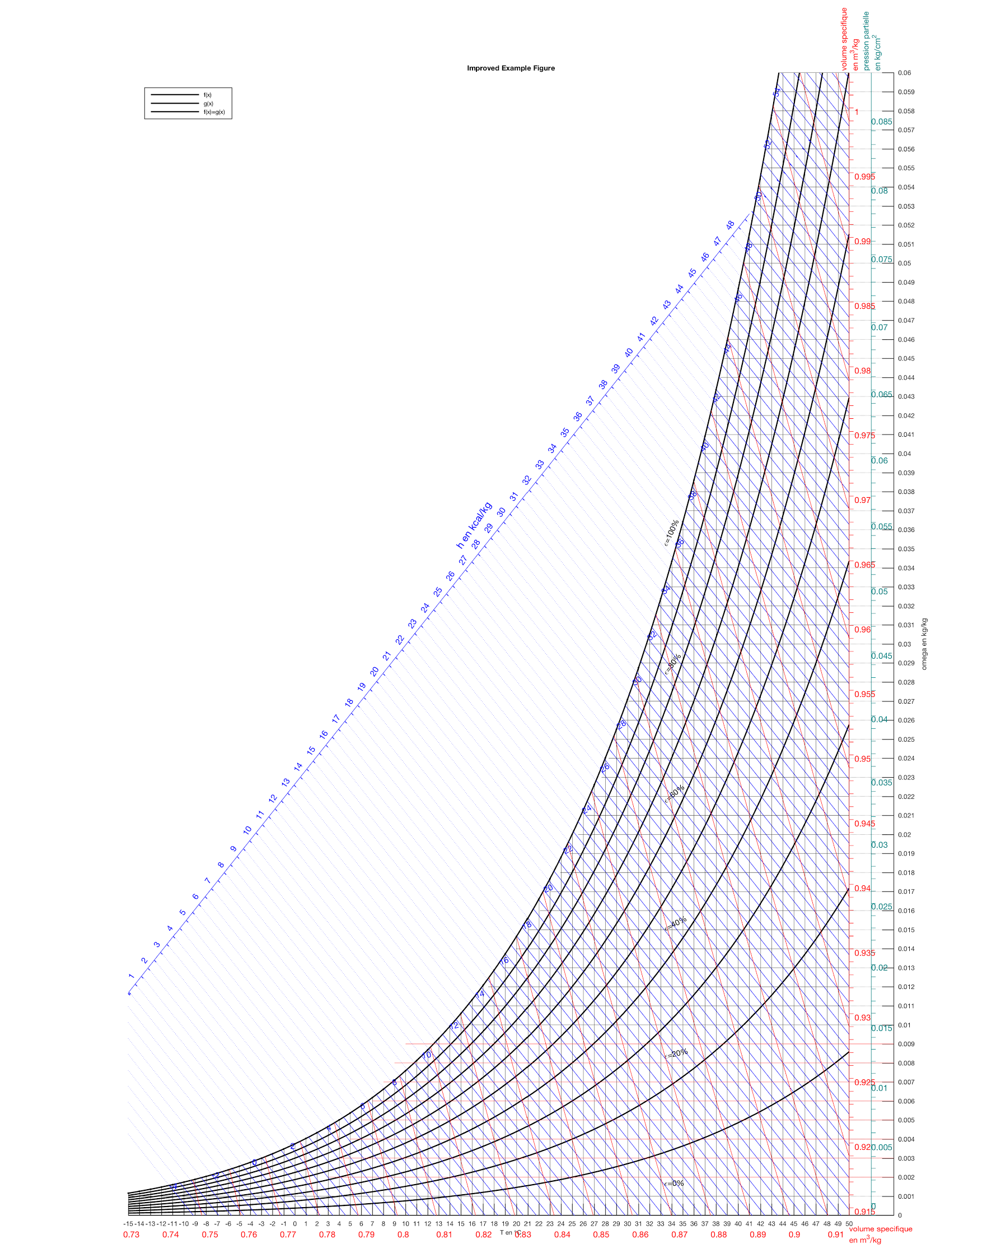
Graphique obtenu

Points bloquants, choses à faire : logo

Questions/Propositions :
_ vérifier que les nouvelles formules donnent bien un diagramme plus précis
_ chercher les formules qui manquent
_ sur mon matlab les horizontales rouges n’apparaissent pas toutes alors que j’ai pas touché à cette partie, tu peux vérifier si c’est bon pour toi?
_ il va aussi falloir revoir la position des légendes du coup

